## Поговорим сегодня о детских страхах

# 21 апреля 2020 год

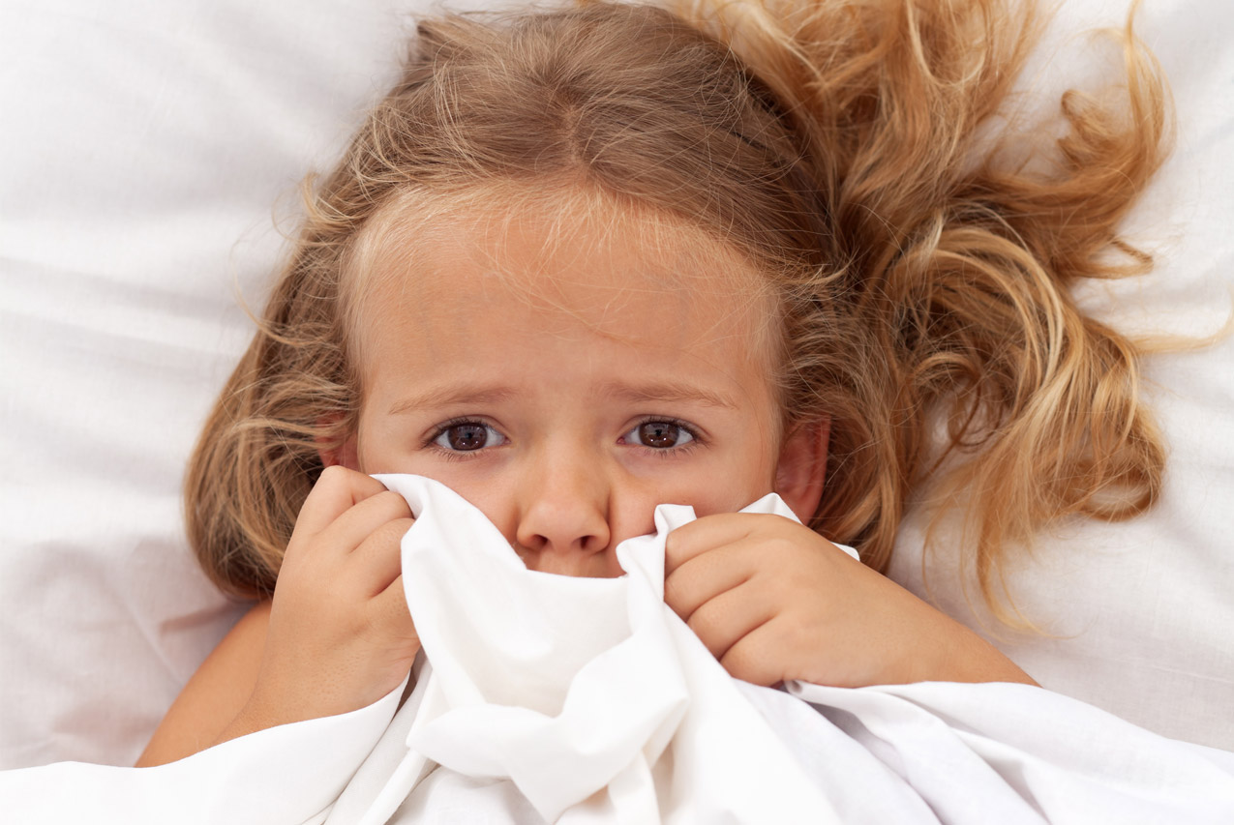

Нелегко найти человека, который бы никогда не ис­пытывал чувства страха. **Беспокойство, тревога, страх** - такие же неотъемлемые эмоциональные проявления на­шей психической жизни, как и радость, восхищение, гнев, удивление, печаль. Но при чрезмерной податливости страхам, зависимости от них меняется поведение челове­ка, он становится неуверенным в себе, а временами его мо­жет даже разбить "эмоциональный паралич".

Подавляю­щее **большинство страхов** в той или иной степени **обуслов­лены возрастными особенностями и имеют временный ха­рактер**. Детские страхи, если к ним правильно относиться, понимать причины их появления, чаще всего исчезают бесследно. Если же они болезненно заострены или сохра­няются длительное время, то это служит признаком небла­гополучия, **говорит о нервной ослабленности ребенка**, не­правильном поведении родителей, незнании ими психи­ческих и возрастных особенностей ребенка, наличии у них самих страхов, конфликтных отношений в семье.

К сожа­лению, в большинстве случаев страхи возникают по вине самих родителей, и наш долг - **предупредить возмож­ность их появления и оградить детей от страхов,** вызван­ных семейными неурядицами, душевной черствостью или, наоборот, чрезмерной опекой, или же просто родительской невнимательностью. С возрастом у детей меняются моти­вы поведения, отношение к окружающему миру, взрос­лым, сверстникам. И от того, смогут ли родители уловить эти перемены, понять изменения, происходящие с сыном или дочерью, и в соответствии с этим изменить свои отно­шения, будет зависеть тот **положительный эмоциональ­ный контакт, который является основой нервно-психичес­кого здоровья ребенка.**

Для того чтобы воздействовать на ребенка и помочь ему избавиться от страхов, родителям необходимо также знать, **что такое страх**, какую функцию он выполняет, как возникает и развивается, чего больше всего боятся дети и почему. Как предупредить страхи у де­тей и что предпринять, если они уже есть, - это серьез­ный повод для разговора.

Гораздо более распространены так называе­мые **внушенные страхи**. Их источник - взрослые, окружающие ребенка (родители, бабушки и др.), которые **непро­извольно** заражают ребенка страхом, настойчиво, подчеркнуто эмоционально указывая на наличие опасности. В результате ребенок реально воспри­нимает **только вторую часть фраз** типа: "Не подхо­ди - упадешь", "Не бери - обожжешься", "Не гладь - укусит", "Не открывай дверь - там чу­жой дядя" и так далее.

Маленькому ребенку пока еще не ясно, чем все это грозит, но он уже распознает сиг­нал тревоги, и, естественно, у него возникает **ре­акция страха, как регулятор его поведения**. Но ес­ли запугивать "без нужды", так, на всякий слу­чай, то дитятя полностью теряет спонтанность в поведении и уверенность в себе. Тогда-то **страхи** и **начинают размножаться** без каких-либо ограниче­ний, а ребенок становится все более напряжен­ным, скованным и осторожным.

К числу внушенных можно также отнести страхи, которые возникают у чересчур беспокой­ных родителей. Разговоры при ребенке о смерти, несчастьях и болезнях, пожарах и убийствах **по­мимо воли запечатлеваются в его психике**.

Все это дает основание говорить об условно-рефлекторном характере воспроизведения страха. Подобное сочетание осталось в памяти в виде опре­деленного **эмоционального следа** и теперь непро­извольно ассоциируется с любым **внезапным зву­ковым воздействием**, сопровождался неприятным переживанием.

Так же часто, как термин **"страх",** встречается термин **"тревога"**. И в страхе, и в тревоге есть общий **эмоциональный компонент** в виде чувства волнения и беспокойства, то есть в обоих понятиях отображе­но восприятие угрозы или **отсутствие чувства безо­пасности**. Алофеоз страха и тревоги - ужас.

**Тревога** - это предчувствие опасности, состо­яние беспокойства. Наиболее часто тревога прояв­ляется в ожидании какого-то события, которое трудно прогнозировать и которое может угрожать неприятными последствиями. Тревога в большей мере присуща людям с развитым чувством соб­ственного достоинства, ответственности, долга, сверхчувствительным к своему положению и при­знанию окружающих. В связи с этим тревога выс­тупает и как пропитанное беспокойством чувство ответственности за жизнь (и благополучие) как свою, так и близких людей.

Следовательно, если **страх** — аффективное (эмоционально заостренное) отражение в сознании конкретной угрозы для жизни и благополучия че­ловека, то **тревога** — это эмоционально заострен­ное ощущение предстоящей угрозы.

**Чтобы помочь ребенку справиться со страхами родителям следует:**

**1. Признание.** Спокойно и уверенно скажите ребенку, что Вы видите и понимаете, что он боится.

**2. Разъяснение**. Детям начиная с двухлетнего возраста часто бывает достаточно простого объяснения, например если ребенок боится звука закипающего чайника можно объяснить, что водичка которую, он пьет, льется из крана, но чтобы она была более вкусной и полезной или горячей ее надо сначала очень сильно нагреть, а потом пить. Для этого сделали чайник. В чайнике водичка нагревается. Когда она нагревается, она шумит. Это хороший шум, это значит водичка делается вкусной и полезной, чтобы ребенок мама и папа могли ее пить.

**3. Косвенная демонстрация.** Если ребенок боится собак, то просмотр фильма о мальчике его возраста и его любимой собаке может помочь ему почувствовать себя более уверенно. Не следует однако знакомить детей с фильмам, сказками или картинками, которые могут усилить их страх, где собаки кусаются (даже если они кусают грабителей и спасают жизнь главному герою), а молния попадает в дом (даже если девочка живущая в доме не испугалась, а вызвала пожарных и все спаслись).

**4. Демонстрация на расстоянии.** Если ребенок боится момента, когда вода в ванной или раковине утекает в трубу (боится, что его затянет вместе с водой). Один из родителей может держать его на руках или за руку у самого входа в ванную комнату, а другой сливать воду из наполненной ванны, демонстрируя при этом, что может, а что не может утечь в трубу – волос может, а губка нет, мыльные пузырьки могут, а нога нет и т.д.

**5. Более близкая демонстрация и повышение чувства контроля.** Знание о возможности контролировать пугающий объект может помочь ребенку. Опыт включения выключения пугающего бытового прибора; фонарик и ночник, которые ребенок, боящийся темноты, сам может включать и выключать – все это сделает страшное более контролируемым и, следовательно, менее пугающим.

**6. Беседа, обсуждение.** Попросите вашего ребенка рассказать о его страхах и внимательно с пониманием выслушайте его.

**7. Чувство юмора.** Не смейтесь над страхами своего малыша, но, используя все вышеописанные приемы, не бойтесь пошутить там, где это уместно, чтобы снять напряжение и помочь расслабиться испуганному ребенку.

**8.** **Обратная связь.** Будьте на связи со мной, задавайте вопросы о детских страхах, если вам что-то непонятно пишите на адрес [avtoranele@mail.ru](mailto:avtoranele@mail.ru), с уважением, Кротенко Елена Сергеевна.

Задание 5 для родителей и детей. Посмотреть «Притчу о Смелости», обязательно побеседовать по ее содержанию, эта ссылка (уже традиционно) как очередной подарок <https://www.youtube.com/watch?v=KUI1V96CB2M>